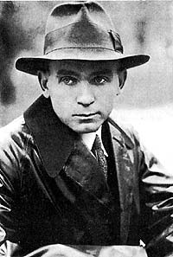
Талант з Волині
110 років від дня народження
Уласа Самчука
(1905-1987)
Український письменник, публіцист, журналіст, громадсько-політичний і культурно-освітній діяч, знавець теорії й історії драматургії та театру, один із ініціаторів створення Карпатської України, редактор газети «Волинь», із 1927 року в еміграції (Німеччина, Чехословаччина, Канада), автор романів «Гори говорять», «Марія», «Кулак», «Чого не гоїть вогонь», «На твердій землі», трилогії «Волинь», «Ост», книг воєнних мемуарів «На білому коні», «На коні вороному», «Планета Ді-Пі», п’єси «Шумлять жорна», статей з історії української драматургії й театрального мистецтва, численних нарисів і спогадів, репортажів і фейлетонів.

